|  |  |
| --- | --- |
| ICS | 03.120.01 |
| CCS | A00 |

|  |
| --- |
| 3502/T |

福建省厦门市地方标准

DB 3502/T XXXX—XXXX

质量基础设施协同服务   
服务专员工作与管理规范

点击此处添加标准名称的英文译名

XXXX - XX - XX发布

XXXX - XX - XX实施

厦门市市场监督管理局  发布

目次

前言 II

1 范围 1

2 规范性引用文件 1

3 术语和定义 1

4 基本要求 1

5 服务能力 1

6 职业素养 2

7 工作流程 2

8 工作内容和要求 2

附录A（资料性） 厦门市质量基础设施协同服务需求登记表 5

附录B（资料性） 厦门市质量基础设施协同服务项目工作台账 6

附录C（资料性） 厦门市质量基础设施服务专员满意度评价表 7

1. 前言

本文件按照GB/T 1.1—2020《标准化工作导则 第1部分：标准化文件的结构和起草规则》的规定起草。

请注意本文件的某些内容可能涉及专利。本文件的发布机构不承担识别专利的责任。

本文件由厦门市市场监督管理局提出并归口。

本文件起草单位：厦门市产品技术审评与审核查验中心、厦门市标准化研究院、集美区市场监督管理局。

本文件主要起草人：

质量基础设施协同服务   
服务专员工作与管理规范

* 1. 范围

本文件规定了质量基础设施协同服务专员工作的基本要求、服务能力、职业素养、工作流程、工作内容和要求。

本文件适用于在质量基础设施协同服务中，面向特定服务对象，对接需求、接受委托并提供全程服务的人员的工作与管理。

* 1. 规范性引用文件

下列文件中的内容通过文中的规范性引用而构成本文件必不可少的条款。其中，注日期的引用文件，仅该日期对应的版本适用于本文件；不注日期的引用文件，其最新版本（包括所有的修改单）适用于本文件。

DB 3502/T ××× 质量基础设施协同服务 平台建设与管理规范

* 1. 术语和定义

DB 3502/T ×××界定的术语和定义适用于本文件。

* 1. 基本要求

设立服务专员应坚持政府主导、需求导向、精准匹配、专业高效的工作原则。

协同服务管理机构应指导监督服务专员工作，为服务专员工作提供必要的支持。

协同服务管理机构应建立服务专员选择与评价的管理制度，并实施绩效评估。

协同服务管理机构应搭建服务专员库，根据服务对象需求提供精准对接、资源配置、协同服务等。

* 1. 服务能力

服务专员应熟悉国家、省市质量基础设施相关政策，掌握质量基础设施协同服务项目的具体情况、服务实施方案、服务各个阶段的特点及任务。

服务专员应了解协同服务相关技术机构的服务能力与服务内容，掌握服务平台资源情况，具备计量、标准化、检验检测、认证认可、质量管理等领域的专业基础知识，熟练掌握线上服务平台的使用。

服务专员应具备良好的沟通能力、协调能力、策划能力、临场应变能力，能够及时有效处理服务过程中产生的问题。

服务专员每年应按要求接受集中或线上授课、实地观摩等形式的业务培训或继续教育，内容可包括但不限于质量基础设施相关的政策法规、专业技术知识、服务工作要求、沟通技能、职业道德等。

* 1. 职业素养

服务专员应尊重服务对象，秉承热情耐心、专业细致、廉洁自律的工作原则，展现下列服务素养：

1. 遵纪守法，弘扬务实高效的工作作风；
2. 服从工作安排，不推诿工作任务，践行团队协作精神，积极配合协同服务各相关方开展服务有关工作；
3. 严格遵守安全保密相关规章制度，确保服务对象信息数据以及商业秘密不被泄漏；
4. 持续提升自身服务能力，按照服务方案实施服务，按照规定时限上报服务需求与服务结果。
   1. 工作流程

服务专员工作流程如图1所示。

* 1. 工作内容和要求
     1. 需求收集

服务专员应接受服务对象咨询，收集记录服务对象提出的服务需求。

服务专员应按照专项服务任务的要求，主动联系对接特定服务对象，协助服务对象分析服务需求。

服务专员应按要求填写《需求登记表》（见附录A），确保登记内容详尽、准确，并及时录入线上服务平台。

* + 1. 服务准备

服务专员应对服务过程进行必要的计划和安排，熟悉服务流程、服务内容、服务要求以及特殊情况的处置信息。

服务专员应提前核实服务对象基本信息，包括但不限于企业规模、主要产品、研发能力、生产能力、质量管理状况等。

服务专员应了解服务对象需求，初步确认服务内容，包括但不限于计量、标准化、检验检测、认证认可、质量管理等方面，听取服务对象建议，便于有针对性地开展服务。

服务专员应了解可能涉及到的风险信息（如法律法规、商业秘密、信息安全等），做好风险防范。

* + 1. 确认需求

服务专员应分析服务需求，判断是否可以直接为服务对象提供服务或者需要上报线上服务平台，寻求服务协助。

* + 1. 服务实施

服务专员直接为服务对象提供服务的，按照以下要求实施：

1. 应与服务对象签订服务协议，明确服务周期、内容、方式等；
2. 应根据服务协议制定服务方案；

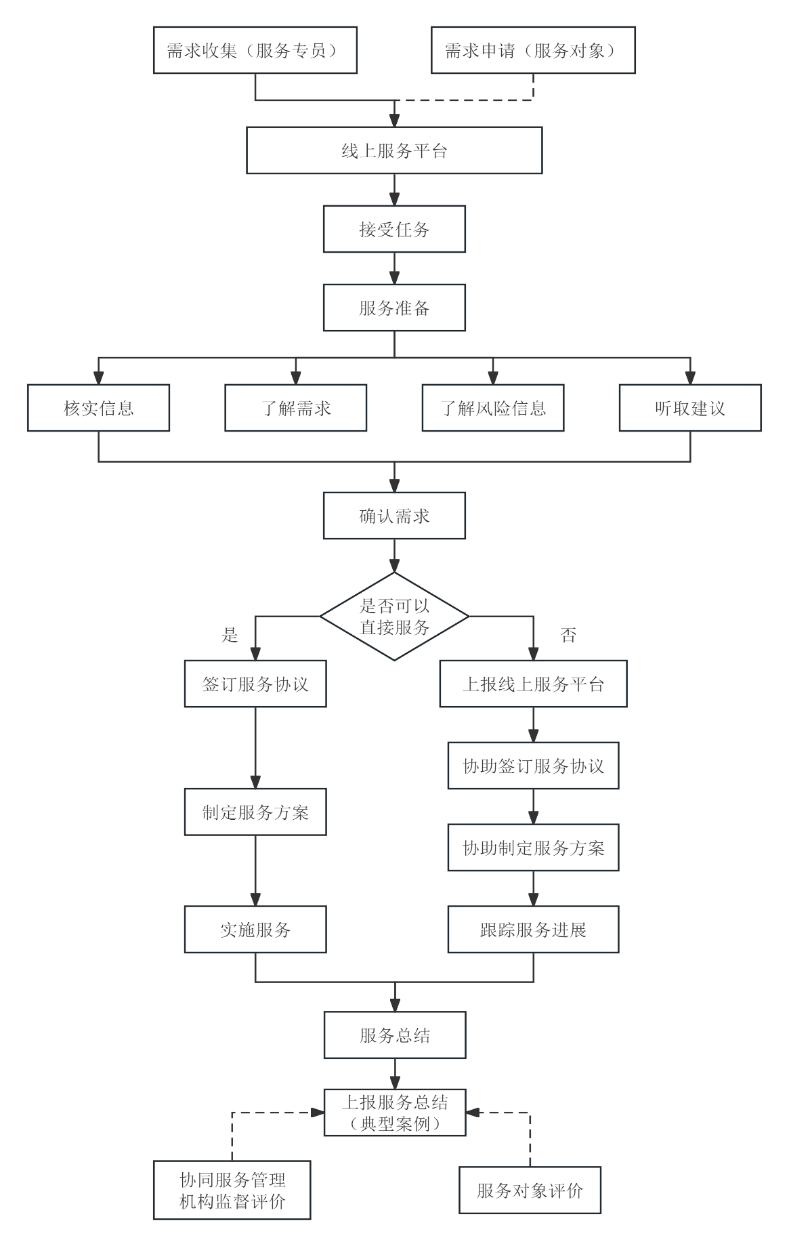

1. 服务专员工作流程
2. 应按照服务方案实施服务；
3. 应做好服务过程记录，编写工作台账（见附录B），系统、完整、有效地反映实际工作情况。
4. 直接提供服务过程中，如发现需要寻求服务协助的，可按照8.4.2执行。

服务专员寻求服务协助的，按照以下要求实施：

1. 应在规定时间内上报线上服务平台；
2. 应协助协同服务管理机构、协同服务技术机构与服务对象签订服务协议，明确服务周期、内容、方式等；
3. 应协助协同服务管理机构、协同服务技术机构制定服务方案，并告知服务对象；
4. 应协助服务实施，跟踪服务进展并做好沟通；
5. 应做好服务过程记录，编写工作台账（见附录B），系统、完整、有效地反映实际工作情况。
   * 1. 服务结束

应按规定时间形成服务项目工作总结，总结内容包括但不限于服务解决的问题、解决问题的方法、取得的成效等，并上传线上服务平台。

对于有代表性的、成效显著的服务项目，可形成典型案例上报协同服务管理机构。

* + 1. 持续改进

服务专员应接受服务对象的满意度评价（满意度评价表见附录C）。

服务专员应定期接受协同服务管理机构对工作表现的监督与评价。

服务专员应根据评价结果进行改进、提升。

2. （资料性）  
   厦门市质量基础设施协同服务需求登记表
   1. 需求登记表

编号：

| 服务对象 |  | 地址 |  |
| --- | --- | --- | --- |
| 需求类别 | 计量服务□ 标准化服务□ 检验检测服务□  认证认可服务□ 质量管理服务□ 其他□ | 来源 | 现场□ 电话□ 网络□ 其他□ |
| 联系人 |  | 联系方式 |  |
| 需求描述 |  | | |
| 填表人 |  | 日期 |  |

1. （资料性）  
   厦门市质量基础设施协同服务项目工作台账
   1. 工作台账

| 服务对象 |  | | | | |
| --- | --- | --- | --- | --- | --- |
| 服务事项 |  | | | | |
| 联系人 |  | | 联系电话 |  | |
| 服务专员 |  | | 联系电话 |  | |
| 日期 | 服务对象  对接人员 | 处理的问题 | 处理过程 （简要描述运用哪些技术服务手段处理问题） | | 备注 |
|  |  |  |  | |  |
|  |  |  |  | |  |
|  |  |  |  | |  |

1. （资料性）  
   厦门市质量基础设施服务专员满意度评价表
   1. 服务专员满意度评价表

| 服务对象 |  | | |
| --- | --- | --- | --- |
| 服务事项 |  | | |
| 联系人 |  | 联系电话 |  |
| 遵纪守法 | 🞎非常满意 🞎满意 🞎一般 🞎不满意 | | |
| 服务态度 | 🞎非常满意 🞎满意 🞎一般 🞎不满意 | | |
| 服务能力 | 🞎非常满意 🞎满意 🞎一般 🞎不满意 | | |
| 服务时效 | 🞎非常满意 🞎满意 🞎一般 🞎不满意 | | |
| 服务结果 | 🞎非常满意 🞎满意 🞎一般 🞎不满意 | | |
| 其他建议 |  | | |
| 备注 | 评价分值说明：非常满意（10分） 满意（8分） 一般（6分） 不满意（0分） | | |

